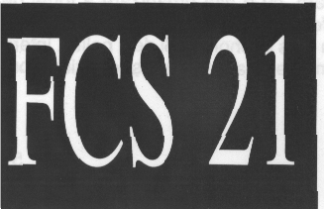
FUNDAŢIA CULTURALĂ SECOLUL 21 ORDINUL ARHITECTILOR DIN ROMANIA

REVISTA SECOLUL 21 STR. ARTHUR VERONA, NR. 19, BUCURESTI
Calea Victoriei 133, sector 1, Bucureşti 021 317 26 34, 0728 872 150
Tel: 212. 97.74 Fax 212. 97.73
E-mail:editor@secolul21.ro

INVITAŢIE

În parteneriat cu ORDINUL ARHITECŢILOR DIN ROMÂNIA(OAR), FUNDAŢIA CULTURALĂ SECOLUL 21 (FCS 21) organizează pe data de 22 noiembrie 2007, orele 17:30, la sediul OAR (Str. Pictor Arthur Verona nr. 19) un workshop cu tema:

SPAŢIUL URBAN /ARHITECTURAL
POLITICUL ÎN SPAŢIUL PUBLIC

Evenimentul are loc în cadrul proiectului Scena publică, desfăşurat de FCS 21 cu susţinerea Ambasadei Regatului Ţărilor de Jos prin programul MATRA – KAP.

Unul dintre subiectele dezbătute cu aceasta ocazie va fi Carta de la Leipzig pentru oraşe europene durabile; ca studiu de caz, va fi discutat Proiectul de Cod al Construcţiilor iniţiat de Inspectoratul de Stat în Construcţii.

Participă: arhitecţi, urbanişti, edili ai oraşului Bucureşti, analişti politici, sociologi, scriitori, universitari, reprezentanţi mass – media.

Prezenţa dumneavoastră la acest eveniment ne onorează în mod deosebit.

Parteneri media: România liberă, TVR Cultural, Societatea Română de Radiodifuziune

